Vermisst

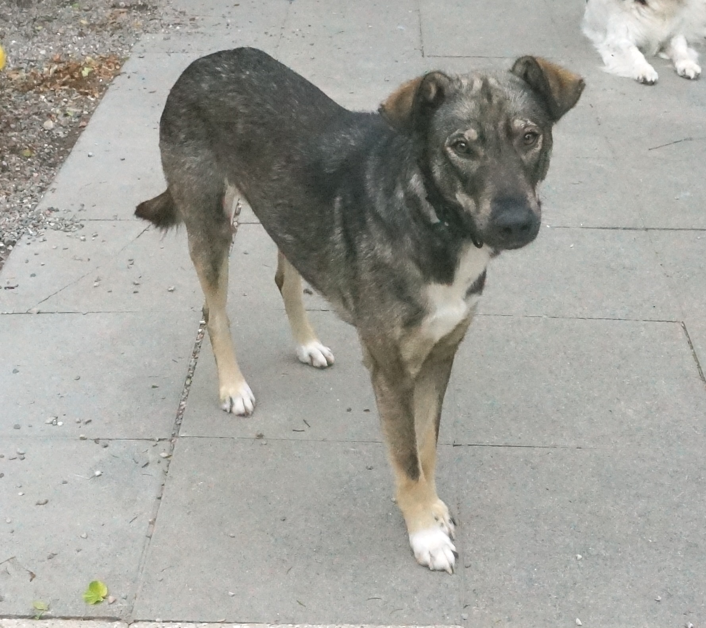

Wer hat Noemi gesehen? Sie ist im Moment in der Gegend Etzbergstr / Bahnhof Seen / Eschenberg / Eidberg unterwegs. Sie ist sehr scheu. Bitte nicht versuchen, sie einzufangen, sondern Meldung an Tel. 079 679 35 77 oder 078 666 61 50 oder bei der Polizei. Vielen Dank !
079 679 35 77 od.
078 666 61 50
----------------------------------
079 679 35 77 od.
078 666 61 50
----------------------------------
079 679 35 77 od.
078 666 61 50
----------------------------------
079 679 35 77 od.
078 666 61 50
----------------------------------
079 679 35 77 od.
078 666 61 50
----------------------------------
079 679 35 77 od.
078 666 61 50
----------------------------------
079 679 35 77 od.
078 666 61 50
----------------------------------
079 679 35 77 od.
078 666 61 50
----------------------------------
079 679 35 77 od.
078 666 61 50
----------------------------------
079 679 35 77 od.
078 666 61 50
----------------------------------
079 679 35 77 od.
078 666 61 50
----------------------------------
079 679 35 77 od.
078 666 61 50
----------------------------------
079 679 35 77 od.
078 666 61 50

